

实 验 报 告
（2020 / 2021 学年 第 一 学期）

课程名称 | 云计算
实验名称 | HDFS下的MapReduce编程应用
实验时间 | 2020 | 年 | 12 | 月 | 7 | 日
指导单位 | 计算机学院计算机科学与技术系
指导教师 | 徐小龙

学生姓名 | 吴雯 | 班级学号 | B18030322
学院(系) | 计算机学院 | 专 业 | 计算机科学与技术

实 验 报 告
实验名称 | HDFS下的MapReduce编程应用 |  |  | 指导教师 | 徐小龙
实验类型 | 验证 | 实验学时 | 2 | 实验时间 | 2020.12.7
- 实验目的和要求
目的：
（1） 掌握MapReduce的执行过程；
（2） 学会MapReduce完成程序；
（3） 掌握MapReduce的数据类型和格式、Writable接口与序列化机制；
（4） 掌握MapReduce程序几种提交方式(本地/集群)
（5） 利用MapReduce编程模型实现对文件中数据进行排序
要求：
（1） 在Hadoop分布式环境准备；
（2） 了解MapReduce和Yarn架构
（3） 熟悉MapReduce编程模型；
（4） 掌握MapReduce的Job任务的几种提交方式；
（5） 使用MapReduce编程原理实现大数据排序方式；
二、实验环境(实验设备)
硬件： 计算机
软件：VMware15.0; Ubuntu18.04

三、实验原理及内容
实验原理：
1 MapReduce编程模型
MapReduce采用"分而治之”的思想，把对大规模数据集的操作，分发给一个主节点管理下的各个分节点共同完成，然后通过整合各个节点的中间结果，得到最终结果。简单地说，MapReduce就是"任务的分解与结果的汇总"。
在Hadoop中，用于执行MapReduce任务的机器角色有两个:一个是 JobTracker;另一个是TaskTracker，JobTracker是用于调度工作的，TaskTracker是用于执行工作的。一个Hadoop集群中只有一台JobTracker。
在分布式计算中，MapReduce框架负责处理了并行编程中分布式存储、工作调度、负载均衡、容错均衡、容错处理以及网络通信等复杂问题，把处理过程高度抽象为两个函数: map和reduce，map负责把任务分解成多个任务，reduce负责把分解后多任务处理的结果汇总起来。
需要注意的是，用MapReduce来处理的数据集(或任务)必须具备这样的特点:待处
理的数据集可以分解成许多小的数据集，而且每一个小数据集都可以完全并行地进行处理。

2 MapReduce处理过程
在Hadoop中，每个MapReduce任务都被初始化为-一个Job,每个Job又可以分为两种阶段: map阶段和reduce阶段。从下图中可以看出，MapReduce计算模型的核心部分是map函数和reduce函数。这两个函数的具体功能有用户根据需要白己设计实现。
在Map阶段，MapReduce框架将任务的输入数据分割成固定大小的片段(splits), 随后将每个split进一步分解成一批键值对<K1, V1>。Hadoop 为每一个 split创建一一个 Map任务(以下简称Mapper)用于执行用户白定义的map函数，并将对应split中的<K1, V1>对作为输入，得到计算的中间结果<K2, V2>。接着将中间结果按照K2进行排序，并将key值相同的value放在一起形成一个新列表， 形成<K2, list(V2)>元组。 最后再根据key值的范围将这些元组进行分组，对应不同的Rreduce 任务(以下简称Reducer)。
在Reduce阶段，Reducer 把从不同Mapper接收来的数据整合在起并进行排序， 然后调用用户白定义的reduce函数，对输入的<K2, lst(V2)>对进行相应的处理，得到键值对<K3,V3>并输出到HDFS上。既然MapReduce框架为每个split 创建- 个Mapper，那么谁来确定Reducers的数目呢?答案是用户。mapred-site xml配置文件中有一个表示Reducers数目的属性mared.reduce tasks该属性的默认值为1,开发人员可以通过job. seNuRetceTasks方法重新设置该值
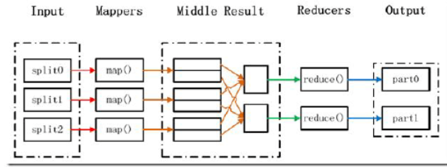
MapReduce处理大数据集的过程

实验内容：
1. 进入虚拟机，打开终端，切换为root用户，命令使用：
su root
输入密码
2. 进入Hadoop安装目录，本实验中安装目录为://usr/local/hadoop-2.10.1/，使用ls命令查看该目录中的文件：
3. 所有与Hadoop启动/关闭有关的脚本位于sbin目录下，所以继续进入sbin目录。其中，Hadoop2.X版本中的启动命令主要用于start-dfs.sh和start-yarn.sh。
关闭Hadoop主要用到stop-dfs.sh和stop-yarn.sh。
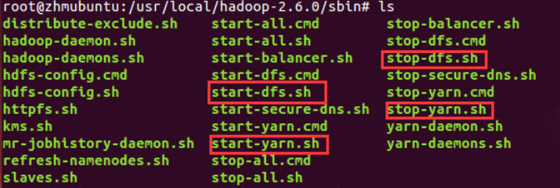
执行start-dfs.sh，然后使用jps命令查看启动项，保证NameNode和DataNode已启动，否则启动出错：
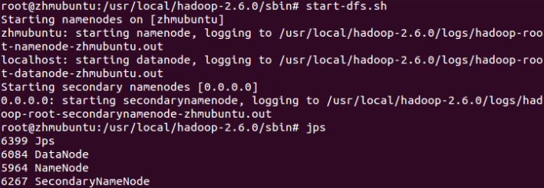
执行start-yarn.sh，jps查看时，保证以下6个启动项已启动：
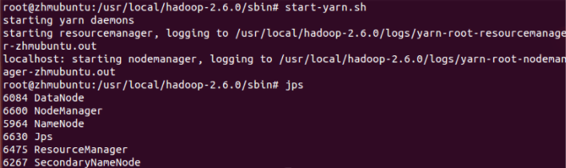
4. 打开eclipse，在右上角进入Map/Reduce模式，建立eclipse-hadoop连接
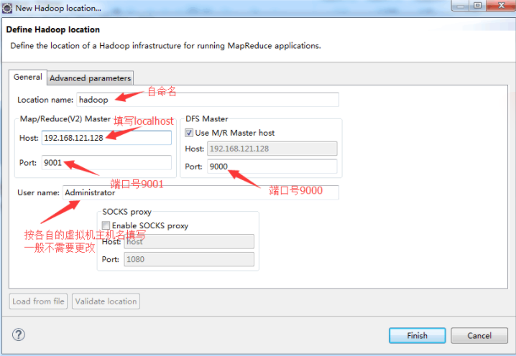
5. 连接成功后，能够在(1)这个文件夹下再创建新文件夹(创建后需refresh)
6. 建立word count项目，如以下步骤：
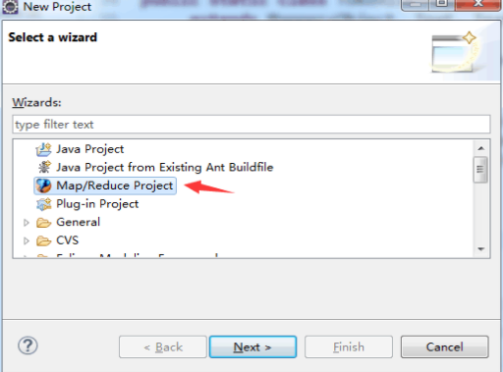
7. next，项目名任意，finish。将WordCount.java文件复制到wordcount项目下src文件中，双击打开，并删除代码中的一行包名：package org.apache.hadoop.examples:
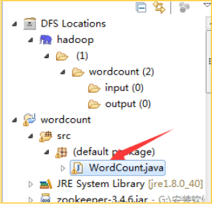
8. 将上图已经将WordCount.java文件复制到src文件下，在DFS中wordcount下建立input目录，用来存放单词计数程序的输入文件，右键上传data.dat等多个文件到DFS中
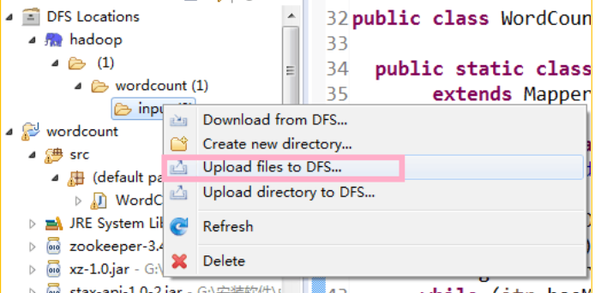
9. 上传文件后，执行WordCount代码，右键Run as->Run Configurations…
在Arguments选项下配置MapReduce程序在hdfs上的输入文件和输出文件，根据自己的机器hdfs://localhost:9000/input和hdfs://localhost:9000/output
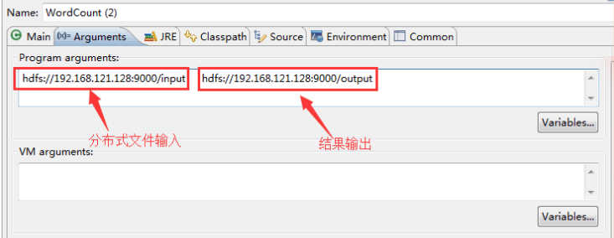
10. 以file1.txt以及file2.txt为例，统计两个文件中出现单词如下，每次运行前删除output文件
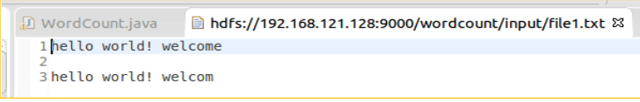
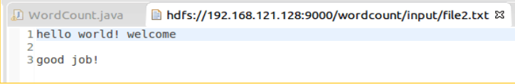
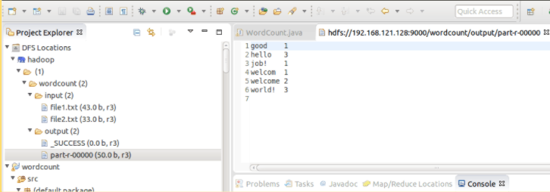

实 验 报 告
四、实验小结（包括问题和解决方法、心得体会、意见与建议等）
说明：这部分内容主要包括：在编程、调试或测试过程中遇到的问题及解决方法、本次实验的心得体会、进一步改进的设想等。
(一)实验中遇到的主要问题及解决方法
1. map时文件中每行的顺序是正常的，reduce的时候就反了。原来是map阶段有一个sort的过程，重载了SortComparator来是顺序回复正常。
2. TextOutputFormat默认的文件名会导致信息的丢失，文件名找不到了。但是大部分的代码又不想重写，因此复制了TextOutputFormat的getRecordWriter代码，并修改其生成文件名的方法。但是文件名和hadoop task的对应又比较难map。尝试了reduce发现在生成format之后，不行。combiner属于map不行。最后想着使用partition。勉强搞定了，不知道会不会出幺蛾子
3. Exception in thread "main"
org.apache.hadoop.mapred.InvalidJobConfException: Output directory not set原因：将FileOutputFormat.setOutputPath(job, new Path(args[1]));写成了FileInputFormat

（二）实验心得
1. MapReduce的执行过程
MapReduce运行在大规模集群之上，要完成一个并行计算，还需要任务调度、本地计算、Shufle (洗牌)过程等系列环 节共同支撑计算的过程。
1.1. 任务调度与执行
MapReduce任务由一个 JobTracker和多个TaskTracker两类节点控制完成。JobTracker主要负责调度和管理TaskTracker ,它通常情况下运行在Master节点上.JobTracker将Mappers和Reducers 分配给空闲的TaskTracker 后，由TaskTracker 负责这些任务的并行执行。TaskTracker必须运行在DataNode上，所以DataNode既是数据的存储节点，也是计算节点。JobTracker也负责监控任务的运行状况，如果某个TaskTracker发生故障，JobTracker 就会将其负责的任务分配给其他空闲的TaskTracker重新执行。MapReduce 框架的这种设计很适合于集群上任务的调度和执行，当然JobTracker的故障将引起整个任务失败，在Hadoop以后的发行版本中或许会通过运行多个JobTracker 解决这个问题。
1.2. 本地计算
把计算节点和数据节点置于同一台计算机上，MapReduce框架尽最大的努力保证在那些存储了数据的节点上执行计算任务。这种方式有效地减少了数据在网络中的传输，降低了任务对网络带宽的需求，避免了使网络带宽成为瓶颈，所以“本地计算”可以说是节约带宽最有效的方式，业界称之为“移动计算比移动数据更经济”。也正是因为如此，split 通常情况下应该小于或等于HDFS数据块的大小( 默认情况下64MB)，从而保证split不会跨越两台计算机存储，便于“本地计算”。
1.3. Shuffle过程
MapReduce会将Mapper的输出结果按照key值分成R份(R是预先定义的Reducers的个数)，划分时常使用哈希函数，如Hash(key) mod R这样可以保证某一范围内的key 定由某个Reducer米处理，从而简化Reduce的过程。
1.4. 合并Mapper输出
正如之前所说，带宽资源非常宝贵，所以MapReduce 允许在 Shuffle之前先对结果进行合并(Combine 过程)，即将中间结果中有相同 key值的多组<key，value>对合并成一对。Combine过程和Reduce过程类似，很多情况下可以直接使用reduce函数，但Combine 过程是Mapper的一部分，在 map函数之后执行。Combine过程通常情况下可以有效地减少中间结果的数量，从而减少数据传输过程中的网络流量。值得注意的是，Hadoop并不保证其会对一个Mapper输出执行多少次Combine过程，也就是说，开发人员必须保证不论Combine过程执行多少次，得到的结果都是一样的。
1.5. 读取中间结果
在完成Combine和 Shuffle的过程后，Mapper的输出结果被直接写到本地磁盘。然后，通知JobTracker中间结果文件的位置，再由JobTracker告知 Reducer到哪个DataNode 上去取中间结果。注意所有的 Mapper 产生的中间结果均按其key值用同一个哈希函数划分成R份，R个Reducer各自负责一段key值区间。每个Reducer需要向多个Mapper节点取得落在其负责的key值区间内的中间结果，然后执行reduce函数，形成一个最终的结果文件。
需要说明的是，Mapper 的输出结果被直接写到本地磁盘而非HDFS，因为 Mapper输出的是中间数据，当任务完成之后就可以直接删除了，如果存储在HDFS上，HDFS的备份机制会造成性能的损失。
1.6. 任务管道
R个Reducer会产生R个结果，很多情况下这R个结果并不是所需要的最终结果，而是会将这R个结果作为另一个计算任务的输入，并开始另一个MapReduce任务。

2. MapReduce程序不同的提交方式
2.1 本地模型运行
1/在windows的eclipse里面直接运行main方法，就会将job提交给本地执行器localjobrunner执行
----输入输出数据可以放在本地路径下（c:/wc/srcdata/）
----输入输出数据也可以放在hdfs中(hdfs://weekend110:9000/wc/srcdata)
2/在linux的eclipse里面直接运行main方法，但是不要添加yarn相关的配置，也会提交给localjobrunner执行
----输入输出数据可以放在本地路径下（/home/hadoop/wc/srcdata/）
----输入输出数据也可以放在hdfs中(hdfs://weekend110:9000/wc/srcdata)
2.2 集群模式运行
1/将工程打成jar包，上传到服务器，然后用hadoop命令提交 hadoop jar wc.jar cn.itcast.hadoop.mr.wordcount.WCRunner
2/在linux的eclipse中直接运行main方法，也可以提交到集群中去运行，但是，必须采取以下措施：
----在工程src目录下加入 mapred-site.xml 和 yarn-site.xml
----将工程打成jar包(wc.jar)，同时在main方法中添加一个conf的配置参数 conf.set("mapreduce.job.jar","wc.jar");
3/在windows的eclipse中直接运行main方法，也可以提交给集群中运行，但是因为平台不兼容，需要做很多的设置修改
----要在windows中存放一份hadoop的安装包（解压好的）
----要将其中的lib和bin目录替换成根据你的windows版本重新编译出的文件
----再要配置系统环境变量 HADOOP_HOME 和 PATH
----修改YarnRunner这个类的源码

3. 基于MapReduce编程模型实现的对文件数据排序应用
首先联想MapReduce过程，先Map，给输入，并给输出。Reduce则是将结果处理进行计算。
在MapReduce过程中本身就有排序，MapReduce的默认排序是按照key值进行排序，如果key为int的IntWritable，则按照大小排序，如果key为String，则按照ascii 码进行排序。
但是有个问题，Reducer自动排序的数据仅仅是发送到自己节点数据，使用默认的排序并不能保证全局的顺序，因为在排序前还有个partition的过程，即能保证内部顺序性，而无法保证节点之间数据顺序性。
那么为了完全实现内部节点之间的顺序性，那么就需要自定义Partition类，保证执行Partition过程之后所有Reduce上的数据在整体上是有序的
3.1 将读入的数据转化成IntWritable型，然后将值作为key输出（value任意）
3.2 重写partition，保证整体有序，用输入数据的最大值a除以系统partition数量b的商c作为分割数据的边界增量，也就是说分割数据的边界是这个商c的1倍，2倍至partition-1倍。这样就能保证执行partition后的数据是整体有序的。
3.3 Reduce获得<key, value-list>后，根据value-list中元素个数，将输入的key作为value的输出次数（即有相同的就输出多个），输出的key是一个全局变量，用于统计当前key的位次（即在所有数中排第几）。

（三）意见与建议（没有可省略）

评 分 细 则 | 评分项 | 优秀 | 良好 | 中等 | 合格 | 不合格
评 分 细 则 | 遵守实验室规章制度
评 分 细 则 | 学习态度
评 分 细 则 | 知识、工具掌握情况
评 分 细 则 | 解决问题及实践能力
评 分 细 则 | 报告撰写情况
评 分 细 则 | 本次实验能力达成评价（总成绩）

